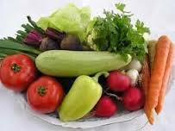

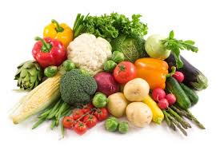
Ј Е Л О В Н И К

За период 20.05.-24.05.2024.год.

Дат. | ДОРУЧАК | УЖИНА | РУЧАК
Понедељaк  20.05. | Намаз од сардине и крем сира, хлеб, јогурт | Гриз са какаом и сувим грожђем | Парадајз чорба са овс. пахуљицама, запечене тиквице са јајима и павлаком, кисело млеко, хлеб јабука
Уторак  21.05. | Џем, путер, хлеб,  чај | Пита са сиром,  јогурт | Јунећи гулаш  са макаронама, зелена салата, хлеб  банана
Среда  22.05. | Намаз од барених јаја  и крем сира, хлеб,  какао | Штрудла са маком,  чај | Боранија са свињским месом,  краставац салата, хлеб  јагоде
Четвртак  23.05. | Шунка, павлака, хлеб,  какао | Штапићи са сиром и сусамом, чај | Пилећи филе у бешамел сосу,  пиринач, краставац салата, хлеб  јабука
Петак  24.05. | Намаз од сланине и крем сира, хлеб, млеко | Плазма кекс, лимунада | Панирани ослић,  прилог кукуруз и шаргарепа, хлеб  поморанџа

НАПОМЕНА: Установа задржава право на евентуалну измену јеловника у случају немогућности набавке појединих намирница.
ПРОСЕЧНА ЕНЕРГЕТСКА И НУТРИТИВНА ВРЕДНОСТ ЦЕЛОДНЕВНОГ ДЕЧИЈЕГ ОБРОКА
Енергетска вредност (КЈ) | Беланчевине  (гр) | Масти  (гр) | Угљени хидрати  (гр) | Минерали |  | Витамини
 |  |  |  | Калцијум (мг) | Гвожђе (мг) | А  (μг) | Б1 (мг) | Б2 (мг) | Ц (мг) | Нијацин (мг)
4325,03 | 37,31 | 38,54 | 133,23 | 551,73 | 6,34 | 689,48 | 0,71 | 0,94 | 92,30 | 6,60
ПРЕДШКОЛСКА УСТАНОВА ЧУКАРИЦА
Бр. 870/1датум 29.04.2024. год. ДИЈЕТЕТИЧАР НУТРИЦИОНИСТA УСТАНОВЕ:
БЕОГРАД – Пожешка број 28 Марина Бошњак
Тел: 3058-717

